SurveyXact Semesterevalueringsrapport

IT, Læring og organisatorisk Omstilling, København

10. semester – foråret 2024

Om evalueringsundersøgelsen

Evalueringsskemaet er udsendt den 21. juni 2024. Der er blevet rykket to gange. Målingen blev lukket for besvarelser d. 22. august.

I alt har 5 studerende i KBH valgt at deltage i undersøgelsen, heraf en delvist.

Evaluering af dit specialesemester:

Hvordan vil du overordnet vurdere dit faglige udbytte af semestret?

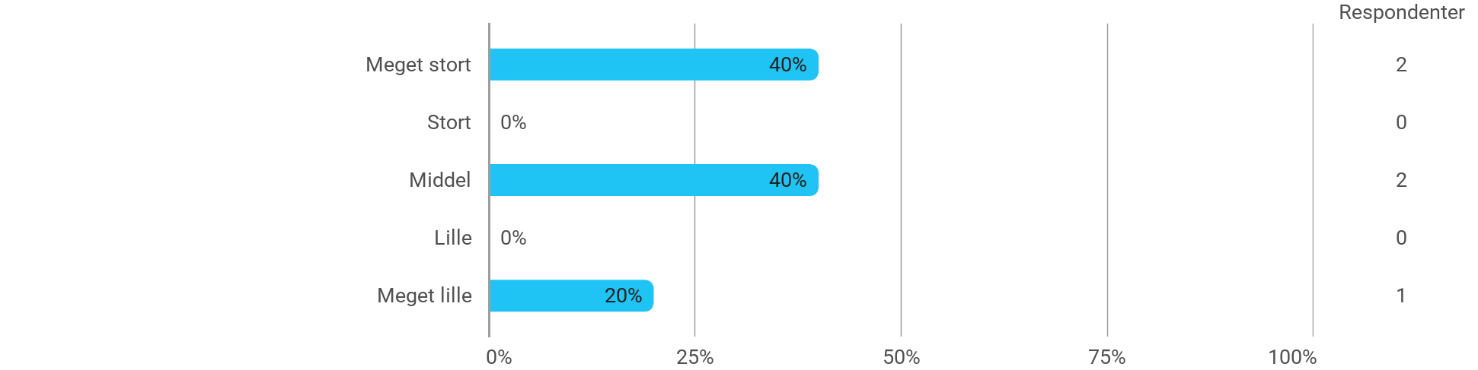

- Aktiviteterne på semestret understøttede mit specialearbejde

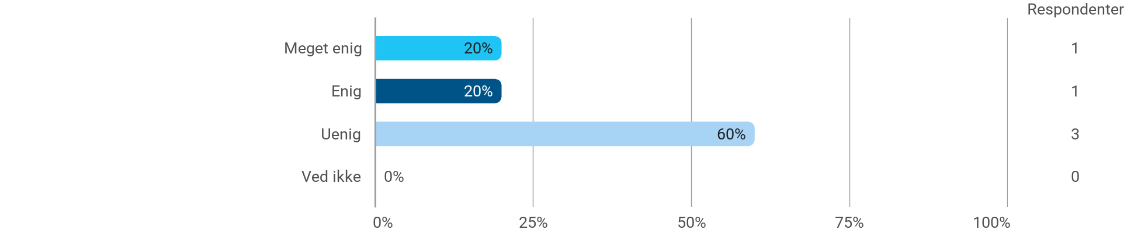

- Jeg var god til at strukturere min arbejdsindsats

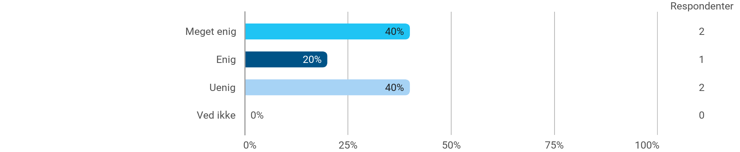

- Vejledningen fungerede godt

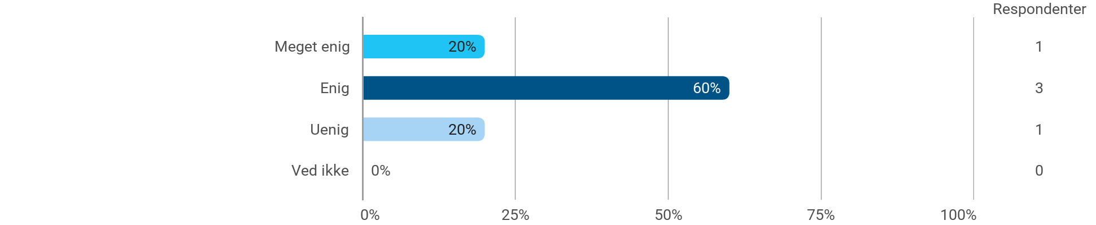

Evaluering af dit specialesemester:

Angiv din grad af enighed i følgende udsagn:

- Eksamensformen var hensigtsmæssig (hvis du endnu ikke har været til eksamen angiv "ved ikke")

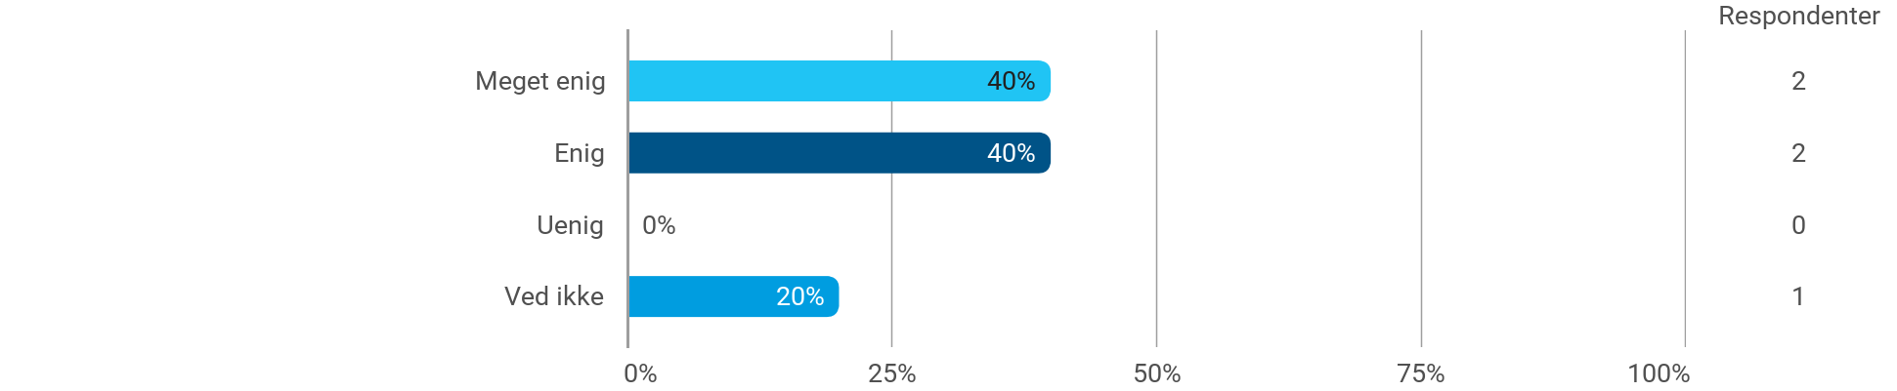

Kommentarfelt Skriv dine kommentarer vedr. din oplevelse af specialesemestret som helhed

- Jeg var god til at strukturere min arbejdsindsats

- Vejledningen fungerede godt

I hvilken grad vurderer du, at uddannelsen har levet op til dine forventninger til en kandidatuddannelse?

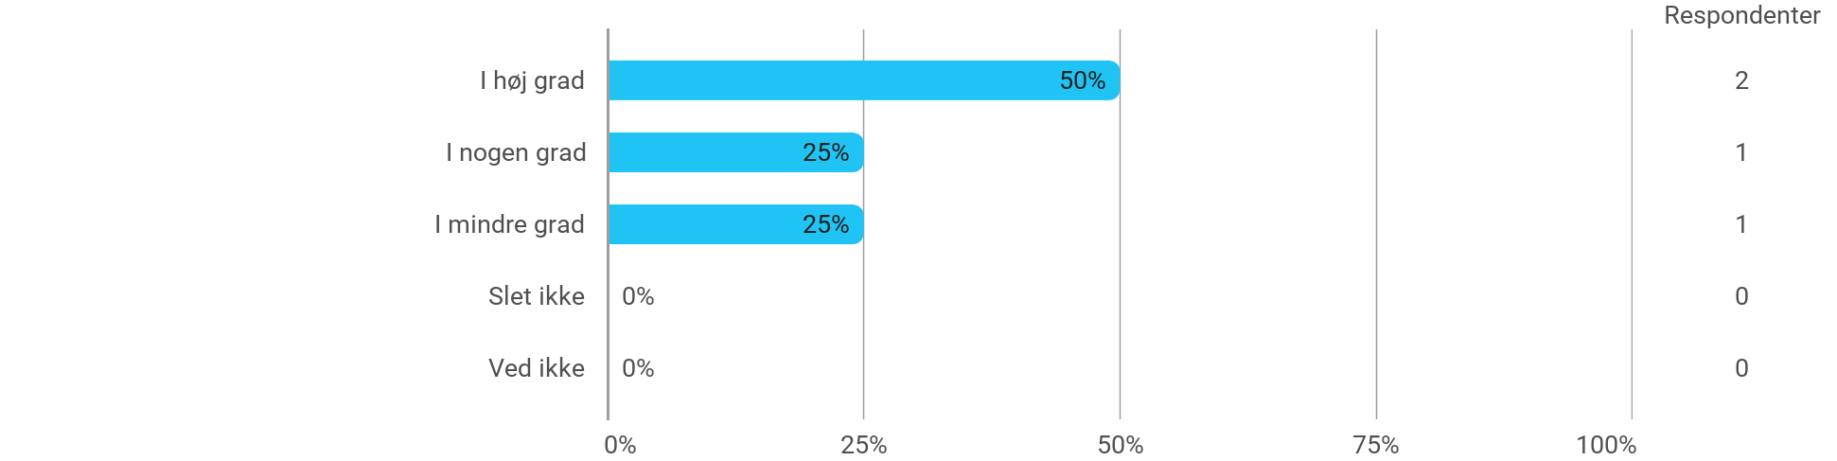

Evaluering af uddannelsen som helhed I hvilken grad vurderer du, at uddannelsen har levet op til kandidatuddannelsens forventninger og krav til dig som studerende?

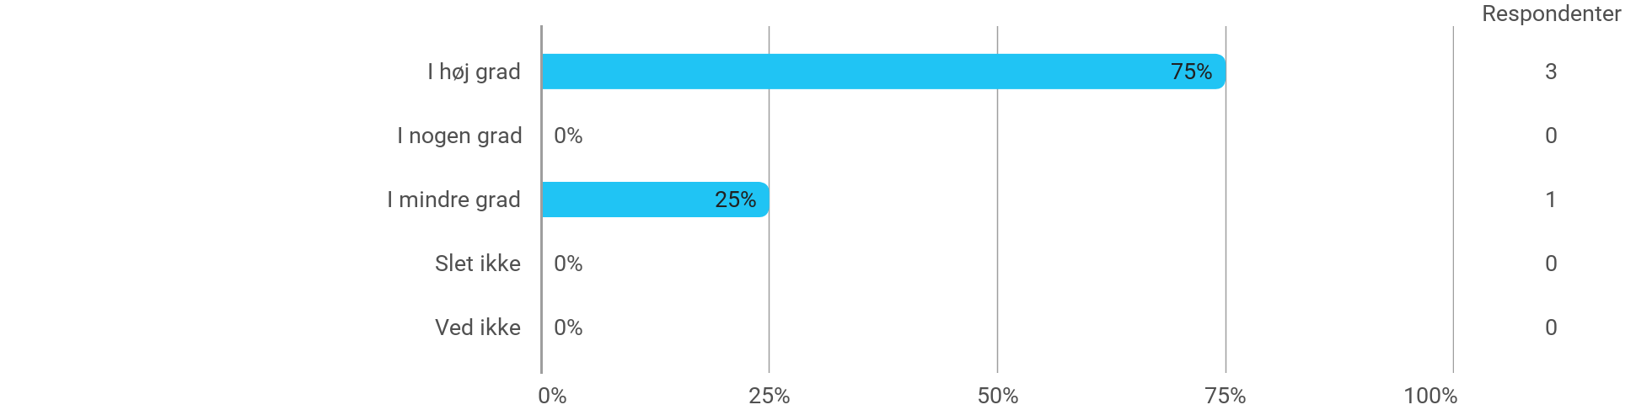

Uddannelsen har på en passende måde understøttet de studiesociale aspekter af uddannelsen?

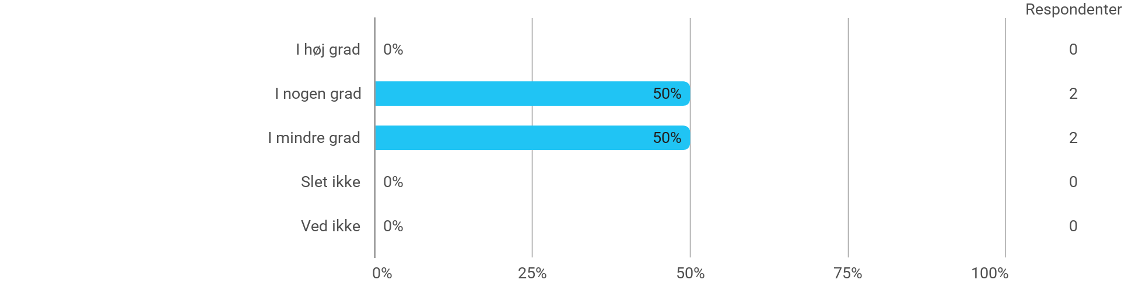

Problembaseret læring

I hvilken grad vurderer du, at den problembaserede og projektorienterede undervisningsform var befordrende for udviklingen af din faglige kompetencer?

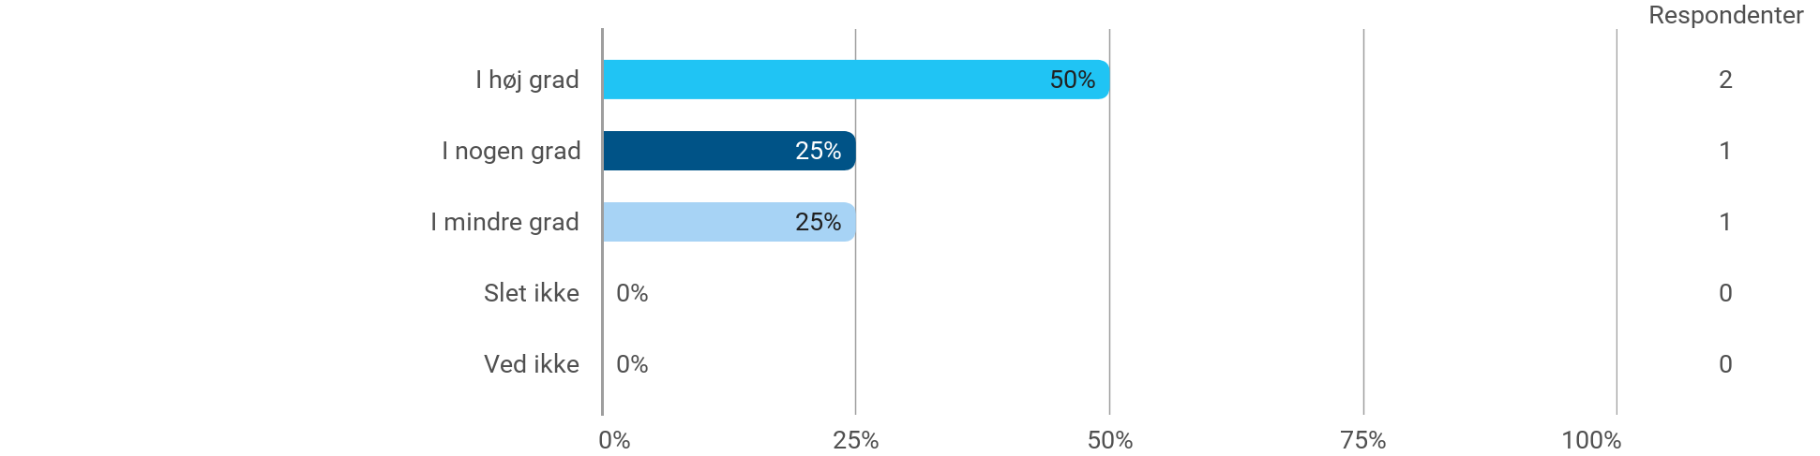

I hvilken grad vurderer du, at den problembaserede og projektorienterede undervisningsform var befordrende for din evne til at indkredse og formulere problemstillinger?

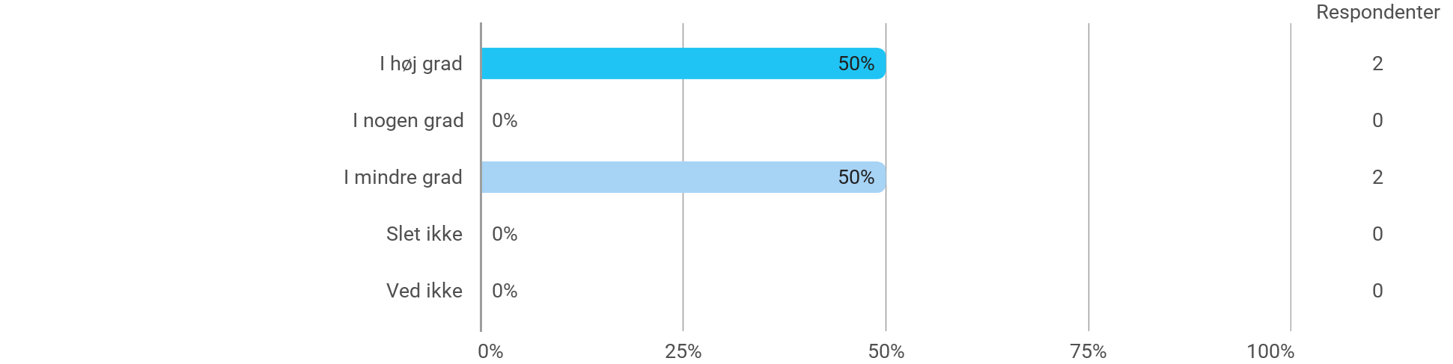

I hvilken grad vurderer du, at den problembaserede og projektorienterede undervisningsform var befordrende for din evne til at tilrettelægge en arbejdsproces og nå i mål til tiden?

